NỘI DUNG ĐỀ NGHỊ ĐƯA LÊN WEBSITE TRƯỜNG

Họ tên giáo viên: Lê Thị Hồng Đào
Môn dạy: Địa Lí 6,7
Nội dung đưa lên Website: (Địa Lí- Khối:7)

Tiết 50. Bài 45:
KINH TẾ TRUNG VÀ NAM MĨ (tt)
I. Mục tiêu bài học:
1.Kiến thức: Sau bài học này học sinh cần phải:
- Trình bày và giải thích (ở mức độ đơn giản) một số đặc điểm kinh tế của Trung và Nam Mĩ : Công nghiệp.
- Hiểu được vấn đề khai thác vùng Amadôn và và những vấn đề môi trường cầ quan tâm.
- Trình bày được về khối kinh tế Méc- cô- xua của Nam Mĩ.
2.Kĩ năng:
- Rèn luyện kĩ năng quan sát, giải thích, chỉ lược đồ, khai thác kiến thức qua kênh hình.
3. Thái độ :
- Ham học hỏi và tìm hiểu nền kinh tế của các nước trên thế giới.
II. Nội dung:

HƯỚNG DẪN CỦA GIÁO VIÊN | NỘI DUNG CHÍNH
Hoạt động 1:  ? Dựa vào hình 45.1. Trình bày sự phân bố sản xuất của các ngành Công nghiệp chủ yếu ở khu vực TRung và Nam Mĩ?  ? Trong quá trình phát triển công nghiệp các nước Trung và Nam Mĩ cần phải khắc phục những tồn tại cơ bản gì gì?  (HS: Sử dụng vốn thiếu hiệu quả, nợ nước ngoài, ảnh hưởng kinh tế, vì vậy lệ thuộc nước ngoài).  Hoạt động 2:  ? . Nêu vai trò và tiềm năng của rừng Amazôn?  ?. Tại sao phải đặt vấn đề bảo vệ môi trường rừng Amazôn?  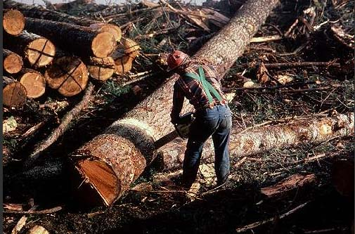  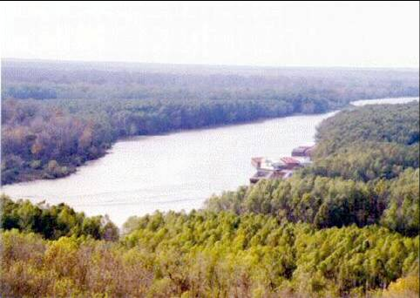  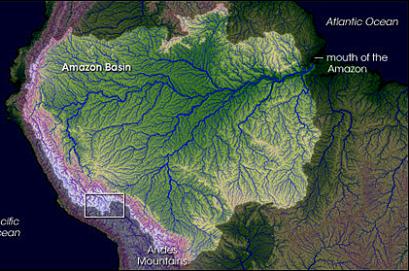  Rừng Amadôn có vai trò to lớn đối với cuộc sống con người.Việc khai thác rừng hiện nay có tác động đến kinh tế và khi hậu toàn cầu.  Đồng bằng Amadon có diện tích hơn 5 triệu km² lớn nhất thế giới có rừng rậm bao phủ.  Hoạt động 3:  G? : Khối thị trường chung Mec-cô-xua được thành lập vào thời gian nào? Hiện nay có bao nhiêu quốc gia? Nêu tên các quốc gia đó?  ?: Mục tiêu và vai trò của khối thị trường chung Mec-cô-xua là gì? | II. Công nghiệp:  - Các ngành công nghiệp chủ yếu: Khai thác khoáng sản, sơ chế nông sản và chế biến thực phẩm để xuất khẩu.  - Các nước Công nghiệp mới có nền kinh tế phát triển nhất khu vực: Braxin, Áchentina, Chi lê, Vênêxuêlala.  III. Vấn đề khai thác rừng Amazôn.  * Vai trò:  - Là lá phổi xanh của Thế Giới.  - Vùng dự trữ sinh học quí giá.  - Có nhiều tiềm năng để phát triển nông nghiệp, công nghiệp, thủy sản.  *. Ảnh hưởng tiêu cực của việc khai thác rừng:  - Môi trường rừng Amazôn bị huỷ hoại dần.  - Tác động xấu đến khí hậu khu vực - toàn cầu.  IV. Khối thị trường chung Mec-cô-xua.  - Thành lập năm 1991, hiện nay gồm 6 quốc gia: Braxin, Chi Lê, Ác-hen-ti-na, Bôlivia, Urugoay, Paragoay.  - Mục tiêu: Thoát khỏi sự lũng đoạn kinh tế của Hoa Kì.  - Vai trò: tăng cường quan hệ ngoại thương phát triển kinh tế giữa các nước thành viên.
4. Củng cố:
1. Tại sao phải đặt vấn đề bảo vệ rừng Amazôn?
2. Trình bày sự phân bố sản xuất của một số ngành Công nghiệp chủ yếu ở Trung và Nam Mĩ?
3. Tại sao phải đặt vấn đề bảo về rừng Ama dôn?

5.Hướng dân học ở nhà:
- Học bài cũ.
- NGhiên cứu và soạn bài 47
============

